安徽省青年经理人联合会

省青经联字[ 2016 ]010号

关于组织参加“2016中国职业经理人大会”的通知

各市职业经理人协会、各有关机构：
党的十八届三中全会审议通过了推进中国改革发展的总纲领《中共中央关于全面深化改革若干重大问题的决定》，做出全面深化改革的战略部署，提出了建立职业经理人制度，指明了职业经理人事业的发展方向。为积极推动中国职业经理人制度建设，全国职业经理人协会联席会议联合《经济杂志》社将于2016年10月28日在北京召开第七届中国职业经理人大会，由北京市职业经理人协会承办，在人民大会堂召开。职业经理人大会已连续召开六届，由安徽省青年经理人联合会组织的徽商代表团一直是全国大会的积极参与者。
接全国职业经理人协会联席会议通知，按第七届中国职业经理人大会组委会统一部署，我省将组织全省100名新徽商代表进京参会、领奖，为安徽争光，展示新时代徽商风采。
为鼓励安徽企业家、职业经理人积极参与，培养造就一批具有全球战略眼光、市场开拓精神、管理创新能力和社会责任感的优秀职业经理人队伍，经与主管单位请示同意，凡参加本次中国职业经理人大会并获得奖项的企业家、企业高级管理人员，参加由省职业经理人学院组织的注册职业经理人高级研修班学习，将获得研修费用百分之五十的补贴奖励。
请各市职协接通知后积极参与，认真组织本地区的企业家、职业经理人、企业高管参会。
联系电话：0551-63433787 63404550
官方邮箱：ahcpm@qq.com
附：2016中国优秀职业经理人评选表（1）（2）



安徽省青年经理人联合会
二〇一六年九月二十七日

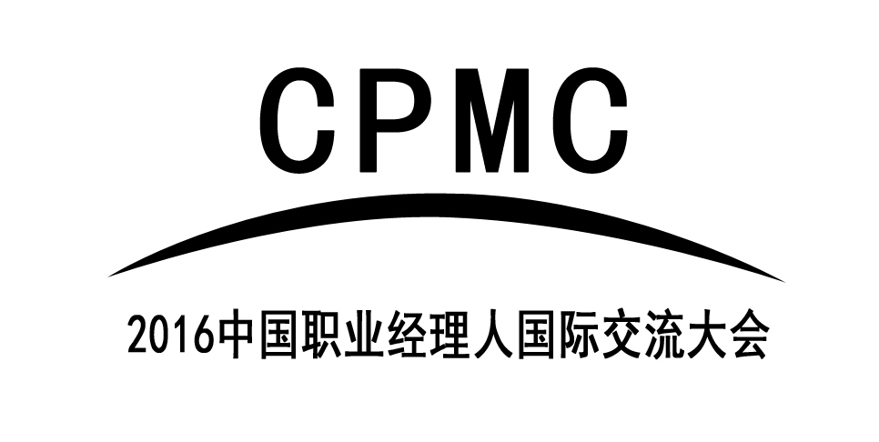
表1：
候选人资格申请表
姓 名 |  |  |  |  |  | 民族 |  |  |  | 照  片
政治面貌 |  |  |  | 学历 |  |  |  | 职称 |  | 照  片
出生日期 |  |  |  | 参加工作时间 |  |  |  |  |  | 照  片
工作单位及职务
详细通讯地址 |  |  |  |  |  |  |  |  | 邮政编码
电 话 |  |  |  |  | 传 真 |  |  |  | 手 机
推荐奖项 |  |  |  |  |  |  | E-mail
候
选
人
简
历

重大成就

曾获奖项

候选人本人意愿 | 签名或盖章：
推荐单位意见 | 签名或盖章：
评审委员会审核意见

注：申报该表时请同时附以下材料：
①提交一张白底2寸证件照电子版及电子版照片；身份证复印件；
②最新学历、职称、资格证书与相关荣誉证书；
③提交2000字的个人从事管理工作的业绩总结。
表2：
候选单位推荐登记表
单位名称 |  |  |  |  |  |  |  |  |  | 企业  LOGO
单位地址
所属行业 |  |  |  | 创办时间
负责人姓名 |  |  |  |  |  | 联系方式
企业邮箱 |  |  |  |  |  | 邮 箱
联 系 人 |  |  | 联系电话 |  |  |  |  |  |  | 传真
推荐奖项
推荐单位 |  |  |  |  | 联系电话
候选单位发展历程

重大成就

曾获奖项

候选单位意见 | 候选单位盖章：
推荐单位意见 | 推荐单位盖章：
评审委员会审核意见

注：申报该表时请同时附以下材料：
①营业执照复印件；
②企业荣誉证书；
③提交2000字单位或企业业绩总结。

